
Шрамко Ю.А. 7 класс. Физическая культура. 05.10.2022
Физкультурно-оздоровительная физическая культура
Урок №14
Тема. Составления комплекса профилактических упражнений и включения в него упражнения дыхательной гимнастики.
Цель урока: развитие личности, поддержание её целостности, опыта учащегося.
-Доброе утро!

Комплекс дыхательных упражнений гимнастики

Исходное положение: стоя
1. Руки вдоль тела. Поднять руки вверх, потянуться (вдох); вернуться в и.п. (выдох).
2. Туловище немного наклонено вперед, руки опущены. Диафрагмальное дыхание, 5-6 вдохов и выдохов.
3. Одна рука поднята вверх, другая – опущена вдоль туловища, пальцы сжаты в кулаки. Быстрая энергичная смена положения рук. Дыхание произвольное. Повторить 6-8 раз.
4. Руки на поясе. Сделать 6-8 круговых движений тазом в каждую сторону. Дыхание произвольное.
5. Руки на поясе. Развести руки в стороны (вдох), «обнять» себя за плечи (выдох). Темп средний. Повторить 6-8 раз.
6. Руки к плечам. Коленом правой ноги достать локоть правой руки (выдох); затем наоборот. Темп средний. Повторить 6-8 раз.
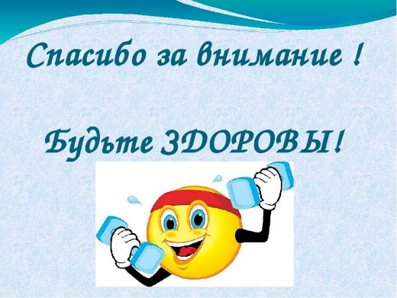
Домашнее задание.
Составить комплекс дыхательных упражнений и записать 4-6 упражнений.

Выполненные задания в тетрадях, фотографируйте и пересылайте в (личный чат ВК, Telegram, электронную почту shramko.iu@yandex.ru) для проверки.

Спасибо за внимание, желаю всем успехов и здоровья, до новых встреч!

